医保电子凭证激活流程

**一、参保人员可以选择以下几种方式之一激活自己的医保电子凭证**

1、微信实名认证用户在微信搜索“我的医保”微信公众号，关注后，点击下方“医保凭证-激活凭证”，按提示激活。激活后，可在微信“我”-“卡包”-“票证”中查看或使用。

2、支付宝实名认证用户在支付宝搜索“医保电子凭证”，或使用支付宝“扫一扫”下方二维码，按提示激活。激活后，可在支付宝“卡包”-“证件”中查看或使用。



3、在安卓手机“应用商店”或苹果手机“App Store”搜索“国家医保服务平台”或扫下方二维码，安装“国家医保服务平台”APP，点击下方“医保电子凭证”，按提示激活。

 

ios下载 安卓下载

4、其他方式激活医保电子凭证：

①下载“江苏医保云”手机APP，选择“医保电子凭证”，进行申领激活;

②通过银联“云闪付”APP和各商业银行手机APP医保电子凭证专区，进行申领激活。

**二、帮助子女及无智能手机老人激活医保电子凭证的方法。**

参保人员激活自己的医保电子凭证后，安装“国家医保服务平台”APP（安装方法见上文），按以下6个流程帮助子女及无智能手机老人激活和使用医保电子凭证。（ios系统与安卓系统略有差别，以ios系统为例。）

**1、点击下方“我的”或“首页-亲情帐户”**

**2、点击“添加我的家庭成员”**

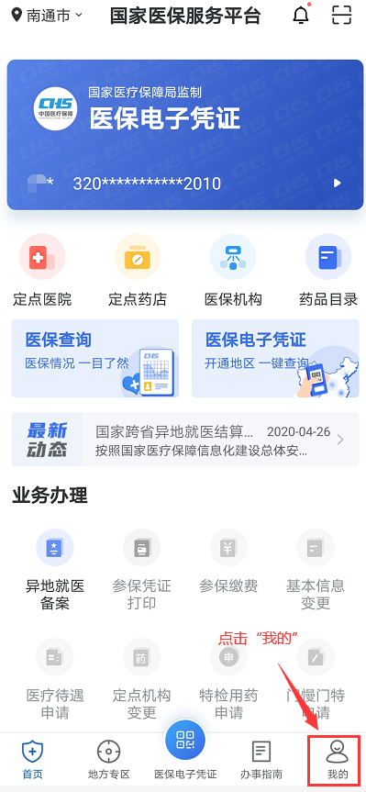 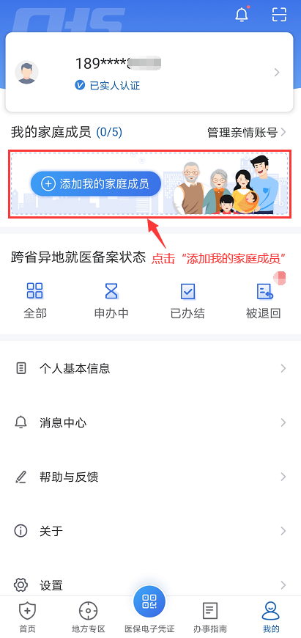

**4、填写家庭成员信息，在电子承诺书上签字，上传本人及家庭成员户口页**

**3、选择使用“身份证号绑定”**

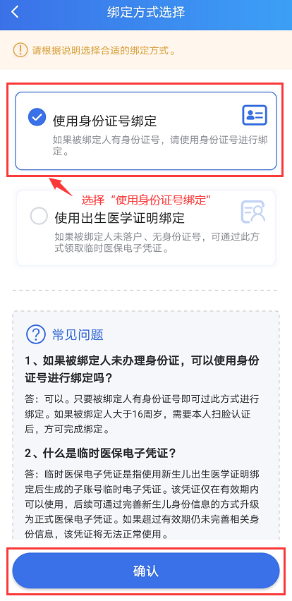 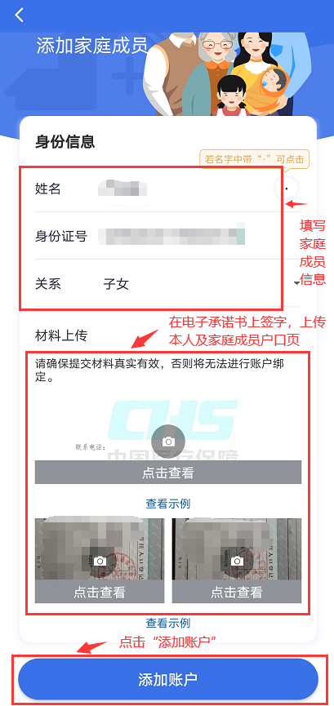

**6、点击“我的”，选择家庭成员头像，展开医保电子凭证二维码就医购药**

5**、绑定成功，点击“继续添加”，绑定其他家庭成员或查看展码**

